M1S4

Ejercicio 1

1. En el escritorio (/Desktop), crear tres carpetas nombradas Empleado1, Empleado2 y Empleado3.
   * cd C:\Users\Luigi\OneDrive\Escritorio
   * mkdir Empleado1
   * mkdir Empleado2
   * mkdir Empleado3
   * dir

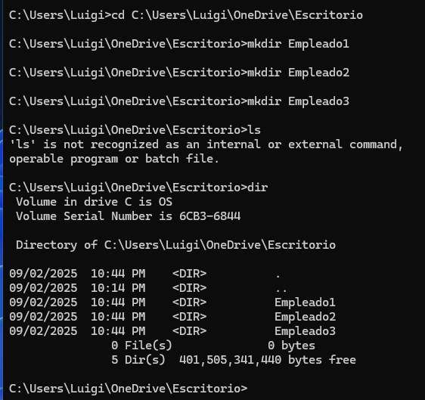

1. Dentro de cada carpeta (creadas en el punto 1), crear un archivo de texto con el nombre bienvenida1.txt en la carpeta Empleado1, bienvenida2.txt en la carpeta Empleado2 y bienvenida3.txt en la carpeta Empleado3.
   * cd Empleado1
   * echo > bienvenida1.txt
   * dir
   * cd ..
   * cd Empleado2
   * echo > bienvenida2.txt
   * dir
   * cd ..
   * cd Empleado3
   * echo > bienvenida3.txt
   * dir

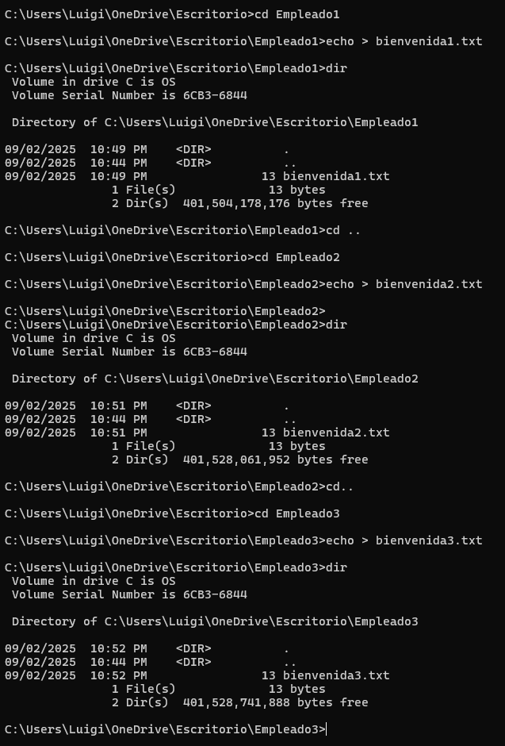

1. Crear una carpeta en /Desktop llamada Empleados la cual debe contener las carpetas creadas anteriormente. Mover las carpetas del punto 1 a Empleados.
   * cd ..
   * move C:\Users\Luigi\OneDrive\Escritorio\Empleado1 C:\Users\Luigi\OneDrive\Escritorio\Empleados
   * move C:\Users\Luigi\OneDrive\Escritorio\Empleado2 C:\Users\Luigi\OneDrive\Escritorio\Empleados
   * move C:\Users\Luigi\OneDrive\Escritorio\Empleado3 C:\Users\Luigi\OneDrive\Escritorio\Empleados
   * dir
   * cd Empleados
   * dir

1. Listar los procesos en el sistema.
   * Tasklist

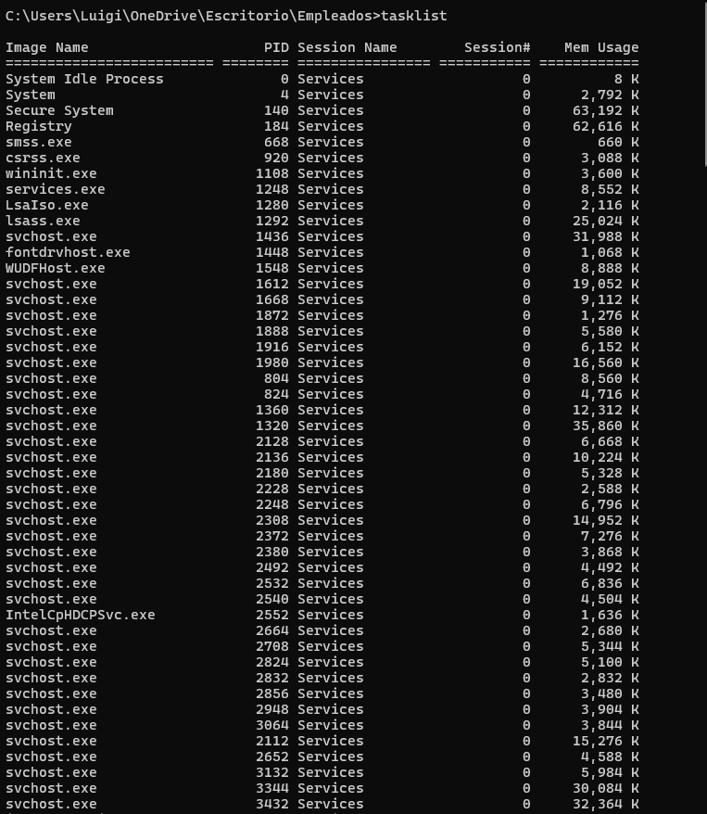

1. En una terminal aparte ejecutar el comando Ping a Google y no lo detenga.
   * Ping google.com -t

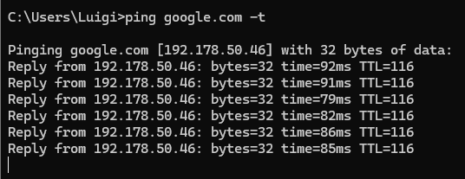

1. En la terminal actual listar los procesos, identificar el id del proceso Ping a Google y detener la ejecución desde la terminal actual.
   * Tasklist

1. Visualice la hora del sistema operativo.
   * Time

1. Renombrar los archivos de textos creados en el punto 2, a welcome.txt.
   * cd Empleado1
   * ren bienvenida1.txt welcome.txt
   * dir
   * cd ..
   * cd Empleado2
   * ren bienvenida2.txt welcome.txt
   * dir
   * cd ..
   * cd Empleado3
   * ren bienvenida3.txt welcome.txt
   * dir

1. Eliminar la carpeta Empleado creada en el punto 3.
   * cd ..
   * cd ..
   * rmdir /S Empleados

**Ejercicios Extra**

1. **Cree una carpeta en el escritorio llamada Proyectos**
   * mkdir Proyectos

1. **Dentro de la carpeta Proyectos, cree un archivo de texto llamado ideas.txt**
   * cd Proyectos
   * echo > Ideas.txt
   * dir

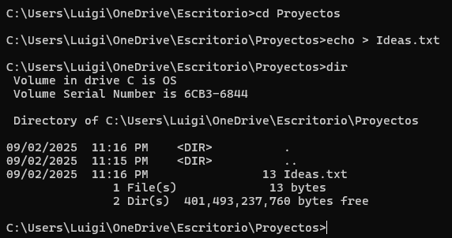

1. **Escriba dentro del archivo ideas.txt la frase: *"Este es mi primer proyecto."* utilizando el comando adecuado**
   * echo "Este es mi primer proyecto." > Ideas.txt



1. **Muestre en pantalla el contenido del archivo ideas.txt**
   * Use un comando que permita leer archivos desde la terminal (por ejemplo: cat)
   * type Ideas.txt

